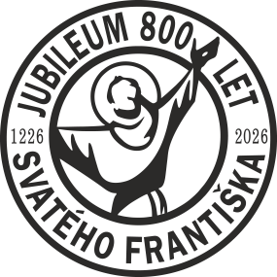
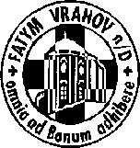
FATYM Vranov nad Dyjí, Náměstí 20, 671 03 Vranov nad Dyjí;515 296 384, email: vranov@fatym.com www.fatym.com
Bankovní spojení: Česká spořitelna č.ú.:1580474329/0800

31. 5. Neděle – slavnost Nejsvětější Trojice
7,30 Vratěnín – mše svatá
7,30 Štítary – mše svatá
9,00 Plenkovice – mše svatá
9,15 Vranov – mše svatá;
10,15 Olbramkostel – mše svatá
11,11 Lančov – mše svatá
18,00 Vranov zámecká kaple – poutní mše svatá k Nejsvětější Trojici

1. 6. pondělí památka sv. Justina, mučedníka
16,00 Vratěnín – mše svatá + setkání nad Biblí
18,00 Hostim – mše svatá u sv. Františka z Assisi + pobožnost

2. 6. úterý sv. Marcelina a Petra, mučedníků
16,00 Uherčice – kaple sv. Anežky - dům slečny Součkové – mše svatá
18,06 Štítary – mše svatá

3. 6. středa památka sv. Karla Lwangy a druhů mučedníků
7,30 Olbramkostel – mše svatá
17,00 Šumná – svatá půlhodinka
18,00 Lančov – mše svatá

4. 6. čtvrtek slavnost Těla a Krve Páně
17,00 Šumná- mše svatá
18,00 Vranov – mše svatá + procesí s Božím Tělem

5. 6. pátek památka sv. Bonifáce, biskupa a mučedníka
8,00 Vranov – mše svatá
18,00 Plenkovice – mše svatá
18,00 Šumná – mše svatá – mše svatá nejen pro mládež vranovského děkanství – poslední v tomto škol.roce

6. 6. sobota sv. Norberta, biskupa
Brno – blahořečení Jana Buly a Václava Drboly

7. 6. Desátá neděle v mezidobí
7,30 Vratěnín – mše svatá
7,30 Štítary – mše svatá + Boží Tělo
9,00 Plenkovice – mše svatá
9,15 Vranov – posvícenská mše svatá;
15,00 Olbramkostel – mše svatá u kapličky u hřbitova + Boží Tělo
11,11 Lančov – mše svatá + Boží Tělo

Heslo: Chceš-li zažít velké věci, tak musíš žít s Kristem přeci.
4. 6. Vranov – 18,00 Boží Tělo, zveme družičky, budeme rádi za květiny na průvod. 7.6. BT 7,30 Štítary, 11,11 Lančov; 15 Olbramkostel; 9,15 Vranov posvícení; 14.6.8h BT Plenkovice; 14 h Oslonovice – výročí 30 let kostela; 5. 7. BT Vratěnín. 6.6. blahořečení Brno od úterý 16. 6. po té každé úterý do 25. 8. v 16,00 mše svatá v kapli na zámku v Uherčicích u bl. Juliány

